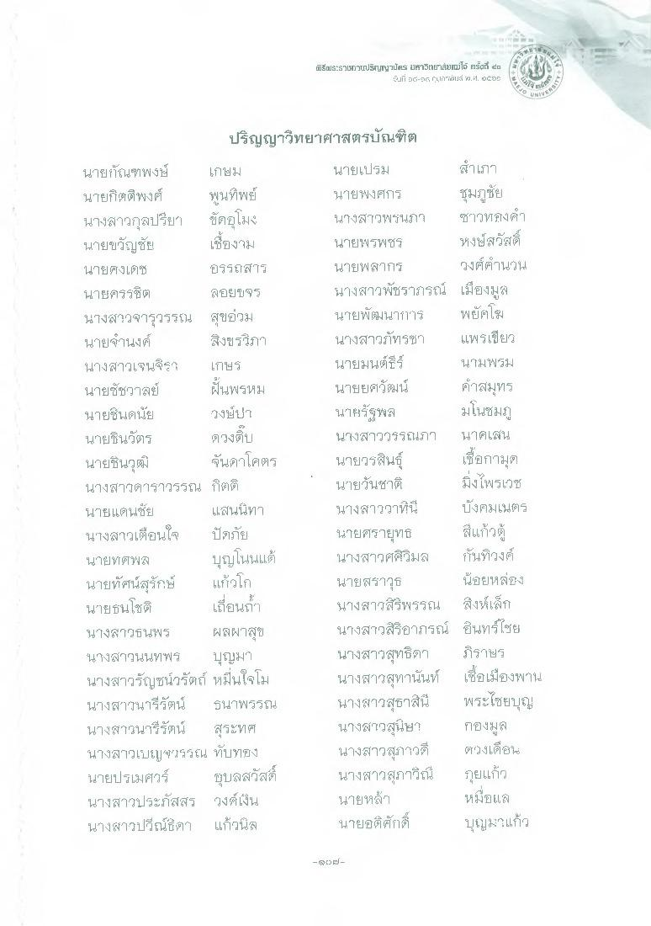
พิธีประสิวเหว3L/WNTyาบัตน uษาวิทยาเสียได้ ตรg du
.D 5 (11"i1นส์ #A. ศ. ๒๕EE
ผู้คน
ปริญญาวิทยาศาสตรบัณฑิต
พนทิพย์
นายกัณตพงษ์ เกษม นายกิตติพงศ์ นางสาวกุลปรียา ขัดอุโมง นายขวัญชัย เชื้องาม นายคงเดช อรรถสาร นายครรชิต ลอยขจร นางสาวจารุวรรณ สุขอ่วม นายจํานงค์ สิงขรวิภา นางสาวเจนจิรา เกษร นายชัชวาลย์ ฝันพรหม นายชินดนัย วงษ์ปร นายชินวัตร ตวงดิบ นายชินวุฒิ
จันดาโคตร นางสาวดาราวรรณ กิตติ นายแดนชัย แสนนิทา นางสาวเตือนใจ ปัตภัย นายทศพล บุญโนนแต้ นายทัศน์สุรักษ์ นายธนโชติ เถื่อน นางสาวธนพร ผลผาสุข นางสาวนนทพร บุญมา นางสาวรัญชน์วรัตถ์ หมื่นใจโม นางสาวนารีรัตน์ ธนาพรรณ นางสาวนารีรัตน์ สุระทศ นางสาวเบญจวรวิณ ทับทอง นายปรเมศวร์ อุบลสวัสดิ์ นางสาวประภัสสร วงเงิน นางสาวปวีณ์ธิดา แก้วนิล
นายเปรม
สําเภา นายพงศกร ชุมชัย นางสาวพรนารี ชาวทองคํา นายไพรพชร หงษ์สวัสดิ์ นายพลากร วงศ์คํานวน นางสาวพัชราภรณ์ เมืองมูส นายพัฒนาการ พยัคไม นางสาวภัทรชา แพรเขียว นายมนต์ธีร์ นามพรม นายยศวัฒน์ ค้าสมุทร นายรัฐพล มโนชมภู นางสาววรรณภา นาคเสน นายวรสินธุ์
เชื่อกามุด นายวันชาติ มิ่งไพรเวซ นางสาววาห์นี้ บังคมเนตร นายศรายุทธ สีแก้ว นางสาวศศิวิมล กันทิวงค์ นายสราวุธ น้อยหล่อง นางสาวสิรพรรณ สิ่งเล็ก นางสาวสิริอาภรณ์ อินทร์ไซย นางสาวสุทธิดา ภิราษร นางสาวสุภานันท์ เชื่อเมืองพาน นางสาวสุธาสินี พระไชยบุญ นางสาวสุนิษา กองมูส นางสาวสุภาวดี ติวงเดือน นางสาวสุภาวิณี กุยแก้ว นายหล้า
หงื่อแล นายอดิศักดิ์ บุญมแก้ว
แก้วโก

